Niveaubestimmende Aufgaben – Geographie – Schuljahrgänge 5/6:

Eine E-Mail für Anna – Berlin digital entdecken

1. Einordnung in den Fachlehrplan Sekundarschule
Bezug GSB | - Sprachkompetenz: einfache kontinuierliche und nicht kontinuierliche Texte fragegeleitet verstehend lesen (S. 13)  - Medienkompetenz: digitale Medien bedarfsgerecht, verantwortungsvoll, effektiv und kreativ einsetzen (S. 14)
Bezug FLP | - KSP: Ein Land themenorientiert beschreiben (S. 12)
Bezug zum Grundwissen/zu den grund-legenden Wissensbeständen | - Leben in städtischen Siedlungen  - Fachbegriffe: Tourismus, Hauptstadt
Zentrale Kompetenz | - Erkenntnisse/Erkenntnisgewinnung  - Räumliche Orientierung
Kompetenz-beschreibung gemäß FLP | - das Leben in städtischen Siedlungen und die Funktionen einer Stadt am Beispiel der Hauptstadt Berlin beschreiben (Erkenntnisse/  Erkenntnisgewinnung)  - digitale Stadtpläne lesen (Räumliche Orientierung)  - Funktionalitäten digitalen Stadtplänen anwenden: zoomen, Kartenansicht, Eingabe Zielpunkten (Räumliche Orientierung)
Zielniveau-beschreibung (nur im Fall von Leistungs-aufgaben) | Keine Leistungsaufgabe

2. Anregungen und Hinweise zum unterrichtlichen Einsatz
- Der MOODLE-Kurs „Eine E-Mail für Anna – Berlin digital entdecken steht zum Download bereit unter https://moodle.bildung-lsa.de/einsteiger/course/view.php?id=3 und ist für alle Einsteigermoodle-Nutzer im Lehrerzimmer zu sehen. Anfragen über: lisa-selessa@sachsen-anhalt.de
- Aufbauend auf Grundkenntnissen im Umgang mit Stadtplänen und Routenplanern (siehe Fachlehrplan Sachkunde Grundschule, S. 11)
- Aufbauend auf Grundkenntnissen zum Formulieren einer E-Mail (siehe Fachlehrplan Deutsch Grundschule, S. 11)
- E-Mail als Leistungsbewertung möglich
- die zehn Orte Berlins können noch einmal von der Lehrkraft thematisiert werden (z. B. Suchrätsel als Stundeninhalt mit anschließender intensiver Auseinandersetzung), bevor die Schülerinnen und Schüler die Objekte im Stadtplan lokalisieren

3. Mögliche Herausforderungen bei der Umsetzung
- Jede/r Schüler/in benötigt ein eigenes Endgerät
- Jede/r Schüler/in muss im MOODLE-Kurs angemeldet werden (persönlich oder anonym)

4. Variationsmöglichkeiten
- Aufgaben sind als Einzelarbeit angelegt Sozialform kann angepasst werden
- Ausdruck (Zuhause oder in der Schule) der Aufgaben und einzelner Medien möglich (Sachtext, Arbeitsblatt, Stadtplan, E-Mail-Vorlage)
- durch Einbettung in der Lernplattform MOODLE können Aufgabenteile auch als Hausaufgabe absolviert werden

5. Lösungserwartungen
Nr. | Arbeitsschritt | AFB | Lösungen
A | Funktionen einer Hauptstadt  - Lies den nachfolgenden Text und/oder höre dir den Text als Audiodatei an. Benutzte zum Anhören Kopfhörer.  - Ordne anschließend den Hauptstadtfunktionen jeweils vier Beispiele aus dem Text zu. | I | - Zuordnungsaufgabe als Learning-App
B | Entdecke Berlin  - Drucke dir das Arbeitsblatt (Name: "Berlin entdecken") aus. Darauf schreibst du die Lösungen der nächsten Aufgaben.  - Starte das Suchrätsel und finde die zehn Orte, die du in Berlin besuchen kannst. Notiere dir die Lösungswörter in der Tabelle auf deinem heruntergeladenen Arbeitsblatt. | I | 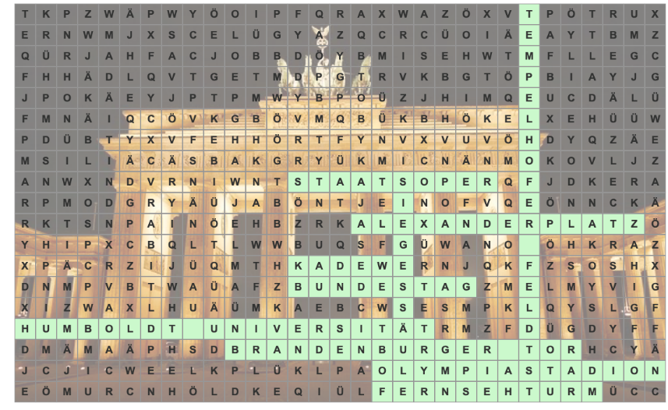  - Suchrätsel als Learning-App  - Arbeitsblatt „Berlin entdecken“ (Seite 1)  die Schülerinnen und Schüler füllen Spalte 1 mit den zehn Begriffen aus:  Alexanderplatz, Brandenburger Tor, Bundestag, Fernsehturm, Humboldt-Universität, KaDeWe, Olympiastadion, Siegessäule, Staatsoper, Tempelhofer Feld

C | Mit einem Stadtplan arbeiten  - Bestimme die Lage der Orte in Berlin mithilfe des Stadtplanes  (=Spalte2).  Schreibe in Stich-punkten. Benutze  dazu die Himmels-richtungen oder nahegelegene geo-graphische Objekte.  - Ordne jedem Ort eine der vier Hauptstadt-funktionen zu.  (=Spalte 3) | I/II | Die Reihenfolge der Schülereintragungen kann variieren
D | Erlebnisse in der Bundeshauptstadt Berlin  - Öffne die Datei „Match it – Erlebnisse in der Bundeshauptstadt Berlin“.  - Ordne die Orte und Erlebnisse zu einander, sodass sinnvolle Sätze entstehen.  - Notiere dir anschließend fünf Sätze. Nutze diese für deine E-Mail an Anna. | II | 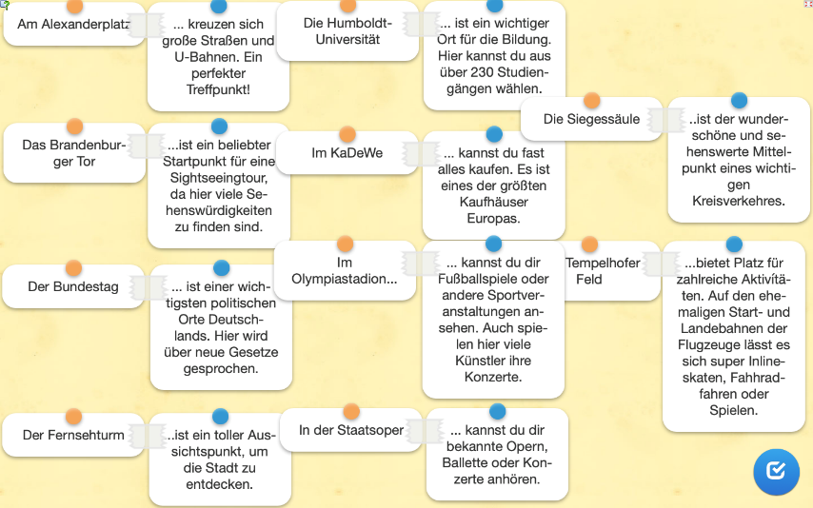  - Übung als Learning-App  - Arbeitsblatt „Berlin entdecken“ (Seite 2)  die Schülerinnen und Schüler notieren sich wahlweise fünf Sätze auf ihrem Arbeitsblatt.

E | Eine E-Mail an Anna  - Lade dir die E-Mail-Vorlage herunter.  - Schreibe eine E-Mail an Anna. Beachte dabei die Vorgaben:  - Bestandteile einer  E-Mail: Betreff, Anrede, Text, Grußformel, Absender  - Inhalt: 5 empfehlenswerte Erlebnisse für Anna. Nutze deine Notizen.  - Speichere die E-Mail unter deinem Namen auf deinem Gerät ab.  - Lade die von dir geschriebene E-Mail als Datei hier wieder hoch. | II | - E-Mail-Vorlage als PDF  Schülerinnen und Schüler verfassen entsprechend der Anforderungen eine E-Mail, speichern diese ab und laden sie im vorgesehenen Ordner wieder hoch

6. Quellenverzeichnis
Quellen sind in den Materialien jeweils hinterlegt.

